Instrukcija, kaip gauti Galimybių pasą

Galimybių pasas yra įrodymas, kad asmuo:
- buvo paskiepytas nuo COVID-19:
    - „Comirnaty“ arba „Spikevax“ vakcina – praėjus 1 sav. po antrosios vakcinos dozės suleidimo;
    - „COVID-19 Vaccine Janssen“ vakcina – praėjus 2 sav. po vienintelės vakcinos dozės suleidimo;
    - „Vaxzevria“ vakcina – praėjus 4 sav., bet ne daugiau kaip 13 savaičių nuo pirmosios dozės suleidimo ir iš karto po antrosios vakcinos dozės;
    - prieš tai persirgo COVID-19 – praėjus 2 savaitėms po bet kurios vienos vakcinos dozės.
- paimto mokamo COVID-19 PGR testo rezultatas yra neigiamas (galioja 48 val. nuo ėminio paėmimo laiko);
- Turi teigiamą COVID-19 IgG antikūnų arba bendrųjų antikūnų kiekybinio ar pusiau kiekybinio serologinio imunologinio tyrimo rezultatą – praėjus ne daugiau nei 60 dienų.
- yra persirgęs COVID-19 (praėjo ne daugiau nei 210 d. nuo teigiamo COVID-19 testo rezultato dienos).

Dažniausiai užduodami klausimai (DUK) apie Galimybių pasą

1. Norėdami gauti Galimybių pasą, naršyklės lange surinkite https://gpasas.lt/. Susipažinkite su sąlygomis ir taisyklėmis ir pažymėkite varnele, jei su jomis sutinkate. Spauskite „Patvirtinti tapatybę“:
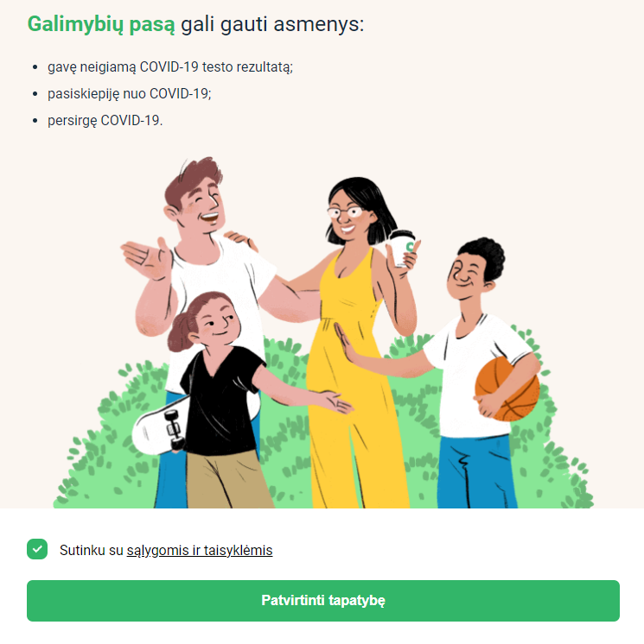
2. Patvirtinkite savo tapatybę, naudodamiesi Elektroninių valdžios vartų platforma (per banką arba elektroniniu parašu).
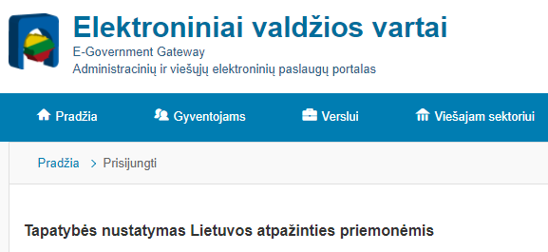
3. Sėkmingai patvirtinę tapatybę, ekrane pamatysite, ar Jums yra suteiktas Galimybių pasas.

Jeigu Jums yra suteiktas Galimybių pasas, ekrane žaliame fone pamatysite užrašą „Galimybių pasas“, savo vardą, pavardę, gimimo metus, Galimybių paso išdavimo datą, jo galiojimo datą ir Galimybių paso QR kodą, kuris Jums bus reikalingas Galimybių pasui patikrinti:
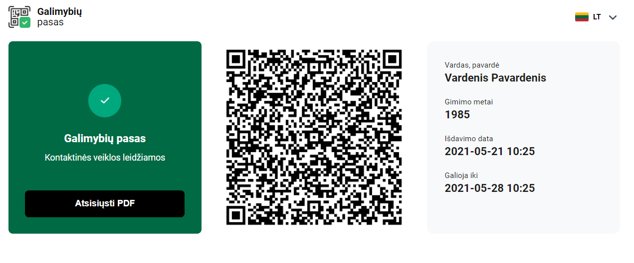
Jeigu Jums nėra suteiktas Galimybių pasas, raudoname fone pamatysite užrašą „Kontaktinės veiklos ribojamos“:
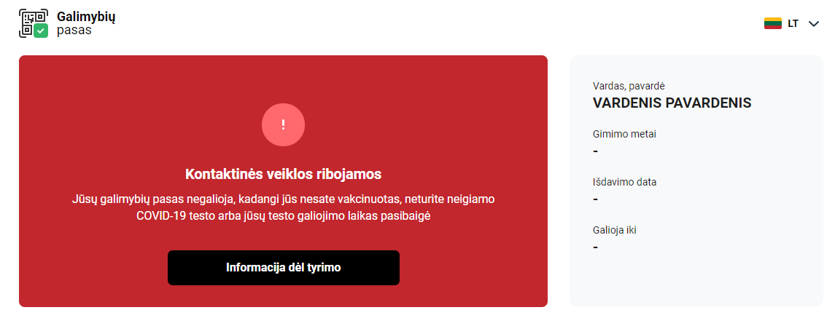
4. Norėdami išsaugoti Galimybių pasą mobiliajame įrenginyje, ekrane spauskite „Atsisiųsti PDF“ ir išsaugokite dokumentą mobiliojo įrenginio failų saugykloje. Šį dokumentą galėsite pasiekti iš failų saugyklos bet kuriuo metu net ir neturėdami interneto ryšio.

5. Norėdami išsispausdinti Galimybių pasą, ekrane spauskite „Atsisiųsti PDF“ ir išsaugokite dokumentą kompiuteryje.
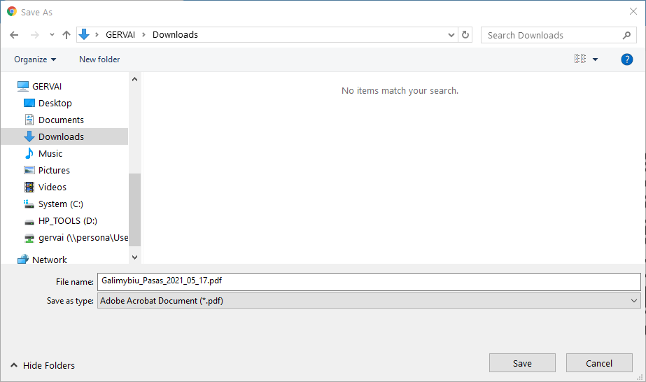
Atidarykite atsisiųstą PDF failą. PDF skaitymo programoje pasirinkite funkciją „Spausdinti“ (angl. Print). Jei kompiuterio nustatymai nebuvo pakeisti, spausdinimo funkcija veikia ir naudojant greitąją klaviatūros nuorodą CTRL+P.
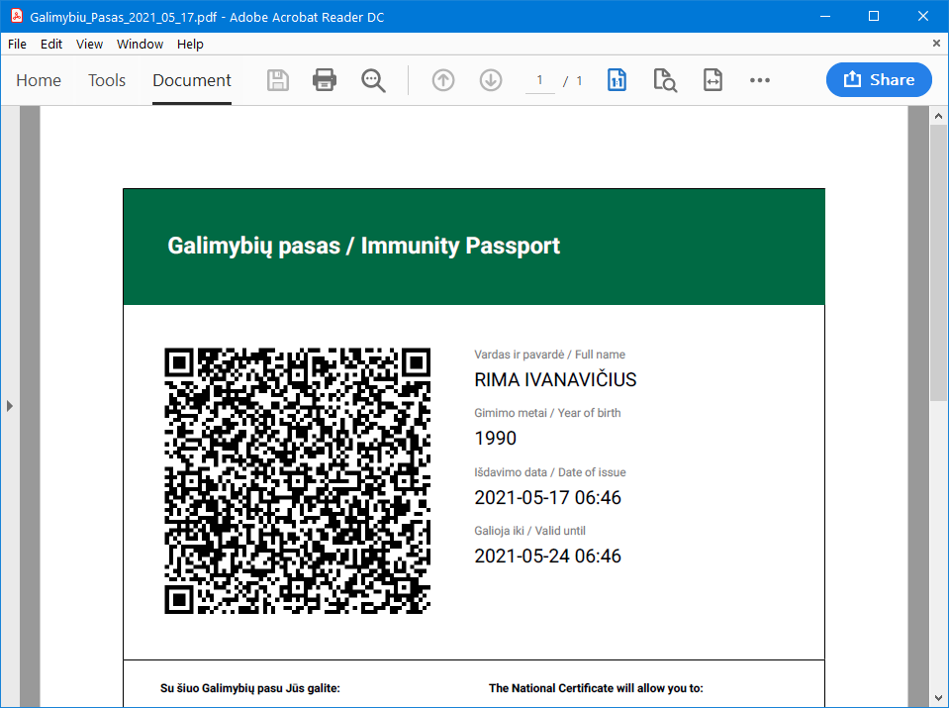
VARDENIS PAVARDENIS
Pasirinkite norimus spausdinimo parametrus ir išspausdinkite dokumentą.

